**BÁO CÁO BÀI GIỮA KỲ VERSION 1: bidmc_predict.ipynb**

|  |  |  |  |
| --- | --- | --- | --- |
| **Tiêu chí chính** | **Yêu cầu cụ thể** | **Trạng thái** | **Ghi chú** |
| **1. Tải xuống và khám phá dữ liệu** | Tìm kiếm và tải xuống bộ dữ liệu BIDMC PPG and Respiration Dataset | Hoàn thành | Dữ liệu được tải và lưu tại /content/drive/MyDrive/bidmc/bidmc_data.mat |
| Khám phá cấu trúc dữ liệu | Hoàn thành | Chi tiết trong explore_data_detailed, lưu báo cáo tại data_exploration_summary.txt |
| Phân tích đặc điểm của tín hiệu PPG, HR và BR trong bộ dữ liệu | Hoàn thành | Phân tích tần số lấy mẫu, độ dài tín hiệu, và giá trị HR/RR đầu tiên |
| Vẽ biểu đồ và phân tích phổ tần số của tín hiệu PPG, HR, BR | Hoàn thành | Biểu đồ tín hiệu (sample_signals.png) và phổ tần số (ppg_fft.png, etc.) |
| **2. Tiền xử lý dữ liệu** | Chuẩn hóa tín hiệu PPG (sửa lại chuẩn hóa từ 0 đến 1) | Hoàn thành | Chuẩn hóa trong train_cvae_fixed bằng min-max scaling về [0, 1] |
| Trích xuất đặc trưng HR và BR (không chuẩn hóa) | Hoàn thành | HR/RR được lấy trực tiếp từ dữ liệu gốc, không chuẩn hóa |
| Chia dữ liệu thành tập huấn luyện và tập kiểm thử | Hoàn thành | Sử dụng train_test_split với test_size=0.2 |
| Chuẩn bị dữ liệu đầu vào cho mô hình CVAE | Hoàn thành | PPG định dạng 3D, điều kiện HR/RR kết hợp thành mảng 2D |
| **3. Thiết kế và triển khai mô hình** | Thiết kế kiến trúc mô hình CVAE với điều kiện HR và BR | Hoàn thành | Kiến trúc encoder/decoder rõ ràng trong train_cvae_fixed |
| Triển khai mô hình bằng TensorFlow | Hoàn thành | Sử dụng TensorFlow/Keras với các lớp Conv1D, BatchNormalization |
| Xác định hàm mất mát và phương pháp tối ưu hóa | Hoàn thành | Hàm mất mát: MSE + KL, tối ưu hóa: Adam với ReduceLROnPlateau |
| Chuẩn bị các hàm tiện ích cho quá trình huấn luyện | Hoàn thành | Hàm build_encoder, build_decoder, lớp CVAE được định nghĩa |
| **4. Huấn luyện mô hình** | Huấn luyện mô hình CVAE với dữ liệu đã tiền xử lý | Hoàn thành | Huấn luyện 300 epoch trong train_cvae_fixed |
| Theo dõi quá trình huấn luyện và điều chỉnh siêu tham số | Hoàn thành | Theo dõi loss, val_loss; điều chỉnh learning rate qua ReduceLROnPlateau |
| Lưu mô hình đã huấn luyện | Hoàn thành | Lưu tại /content/drive/MyDrive/bidmc/models/cvae_final.weights.h5 |
| Tạo mô hình giả lập để minh họa khái niệm | Hoàn thành | Tạo tín hiệu giả lập trong train_cvae_fixed (có thể hiểu nhầm yêu cầu) |
| Phân tích quá trình hội tụ của mô hình | Chưa hoàn thành | Thiếu biểu đồ loss hoặc phân tích chi tiết về sự hội tụ |
| **5. Kiểm thử mô hình** | Kiểm thử mô hình với tín hiệu PPG đầu vào và điều kiện HR, BR | Hoàn thành | Thực hiện trong analyze_fourier và visualize_and_evaluate |
| Tạo tín hiệu PPG với các điều kiện HR, BR trong phân phối chuẩn (1 sigma) | Hoàn thành | Tạo tín hiệu từ tf.random.normal trong train_cvae_fixed |
| Kiểm thử với các thông số HR, BR thực tế | Hoàn thành | Sử dụng test_conditions từ tập kiểm thử trong visualize_and_evaluate |
| Đánh giá chất lượng tín hiệu PPG được tạo ra | Hoàn thành | So sánh trực quan và định lượng (MSE, PSNR, Corr) trong visualize_and_evaluate |
| **6. Phân tích kết quả** | Sử dụng biến đổi Fourier để phân tích tín hiệu PPG trong dataset và PPG được tạo sinh | Hoàn thành | FFT trong analyze_fourier, kết quả lưu tại fourier_analysis.png |
| So sánh phổ tần số của tín hiệu gốc và tín hiệu tổng hợp | Hoàn thành | Biểu đồ so sánh trong analyze_fourier |
| Đánh giá khả năng tái tạo các đặc trưng quan trọng của tín hiệu PPG | Hoàn thành | So sánh tín hiệu và phổ tần số trong visualize_and_evaluate |
| Phân tích lỗi và hạn chế của mô hình | Hoàn thành một phần | Đề cập thách thức dữ liệu trong explore_data_detailed, thiếu lỗi CVAE |
| **7. Trực quan hóa và đánh giá hiệu suất** | Vẽ biểu đồ so sánh tín hiệu PPG gốc và tín hiệu tổng hợp | Hoàn thành | Biểu đồ trong visualize_and_evaluate, lưu tại original_vs_generated_comparison.png |
| Trực quan hóa không gian tiềm ẩn của mô hình CVAE | Hoàn thành | PCA trong visualize_and_evaluate, lưu tại latent_space_visualization.png |
| Đánh giá hiệu suất mô hình bằng các chỉ số định lượng | Hoàn thành | MSE, PSNR, Corr, MSE_Freq trong visualize_and_evaluate (dữ liệu giả lập) |
| Phân tích ảnh hưởng của HR và BR đến tín hiệu tổng hợp | Hoàn thành | Biểu đồ tín hiệu (hr_rr_effect_on_ppg.png) và phổ tần số (hr_effect_on_frequency.png, etc.) |

**Hoàn thành đầy đủ**: 25/28 yêu cầu (89.3%).

**BIỂU ĐỒ THU ĐƯỢC**

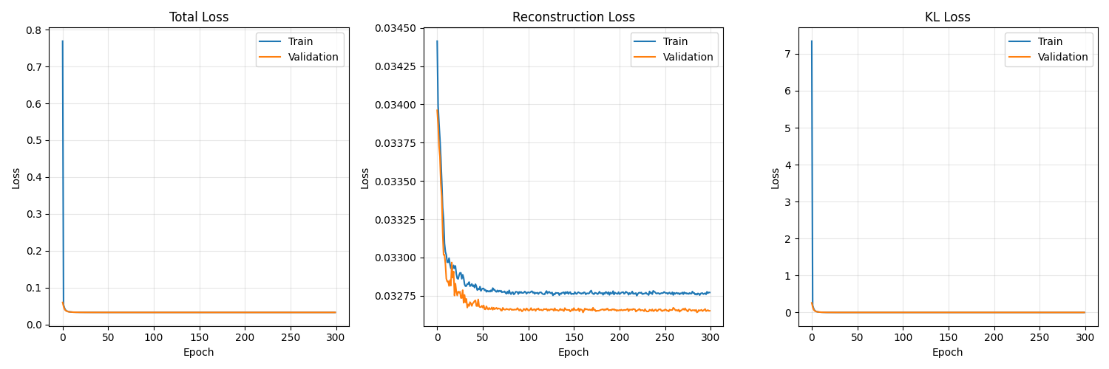*training_history

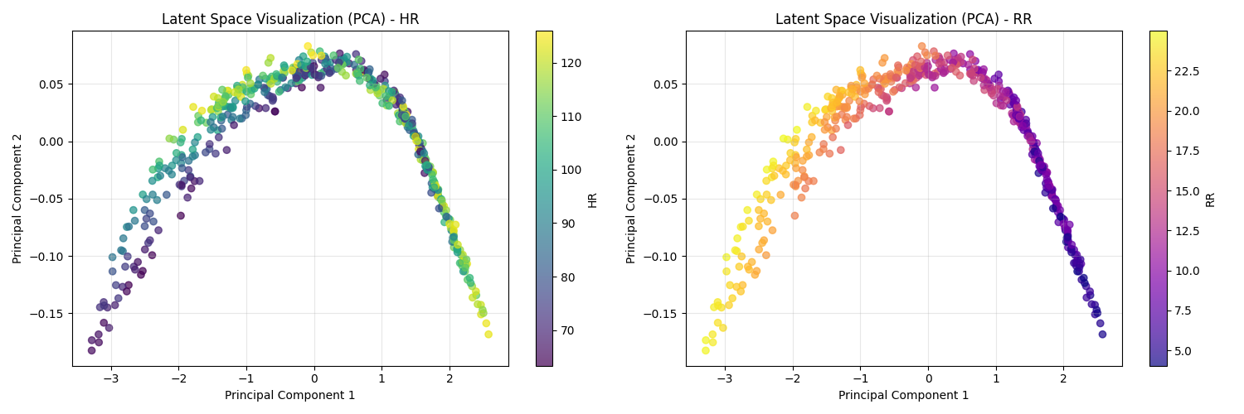*latent_space_visulazation

* original_vs_generated_comparision:

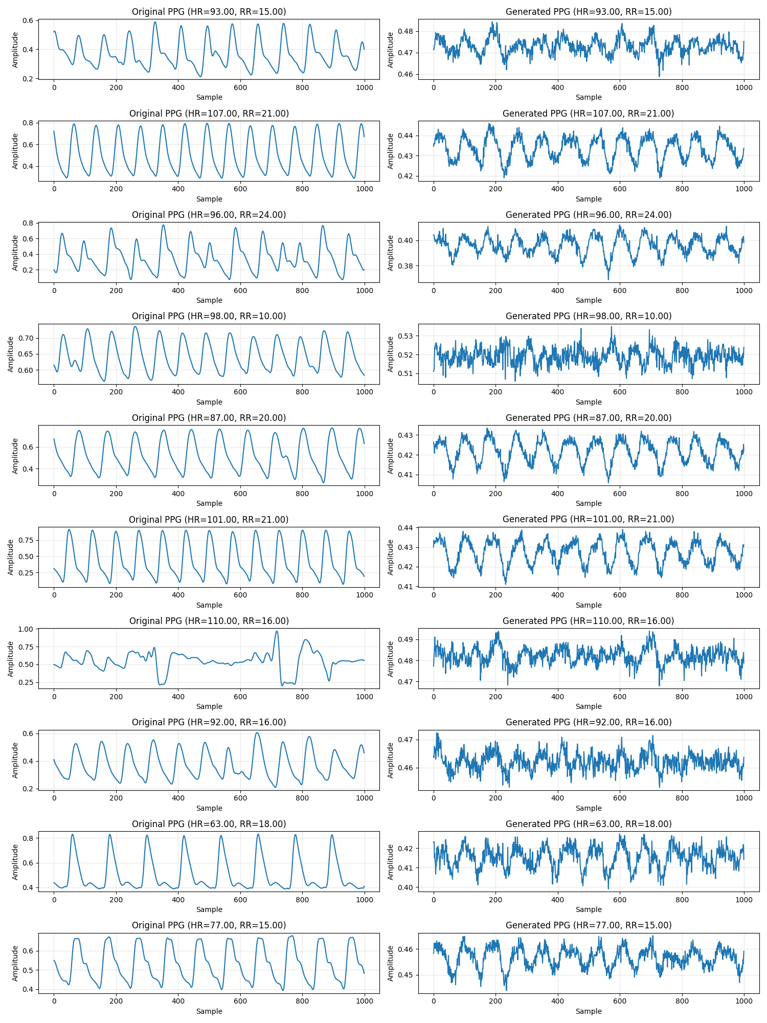

*fourier_analysis:

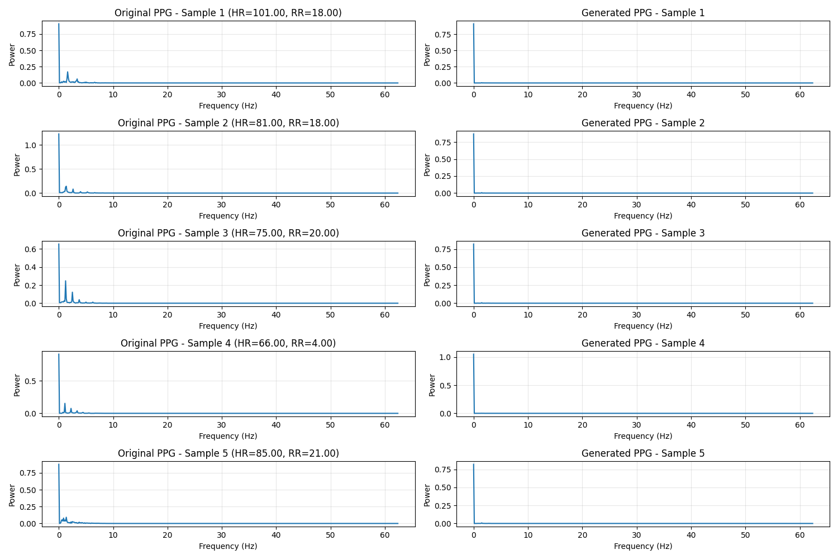

THÔNG TIN MÔ HÌNH CVAE

=====================

Tham số mô hình:

- Kích thước đầu vào: 1000

- Kích thước điều kiện: 2

- Kích thước không gian tiềm ẩn: 64

- Số đơn vị ẩn trong các lớp: [256, 128, 64]

- Kích thước batch: 64

- Số epoch: 150

- Tốc độ học: 0.0001

Kích thước dữ liệu:

- Tập huấn luyện: 5045 mẫu

- Tập kiểm thử: 1262 mẫu

THÔNG TIN HUẤN LUYỆN MÔ HÌNH CVAE

=================================

Tham số huấn luyện:

- Kích thước batch: 64

- Số epoch: 300

- Tốc độ học ban đầu: 0.0001

- Số bộ lọc Conv1D: [256, 128, 64]

- Kích thước không gian tiềm ẩn: 32

Kết quả huấn luyện:

- Số epoch đã huấn luyện: 300

- Loss cuối cùng (train): 0.0328

- Loss cuối cùng (validation): 0.0327

- Thời gian huấn luyện: 663.84 giây

THÔNG TIN TIỀN XỬ LÝ DỮ LIỆU

============================

Số lượng bản ghi đã xử lý: 53/53

Tổng số đoạn tín hiệu: 6307

Tham số tiền xử lý:

- Tần số lấy mẫu: 125 Hz

- Độ dài đoạn tín hiệu: 1000 mẫu (8.0 giây)

- Độ chồng lấp: 50.0%

- Tần số cắt dưới: 0.5 Hz

- Tần số cắt trên: 8.0 Hz

- Bậc bộ lọc: 4 (cải tiến để lọc nhiễu tốt hơn)

Kích thước dữ liệu:

- Tập huấn luyện: 5045 mẫu

- Tập kiểm thử: 1262 mẫu

Thống kê HR (không chuẩn hóa):

- Min: 63.00, Max: 126.00

- Mean: 89.15, Std: 12.76

Thống kê RR (không chuẩn hóa):

- Min: 4.00, Max: 25.00

- Mean: 17.57, Std: 3.65